# 一、上堂课回顾

1、index执行时机

2、if语句，内置变量

3、跨域：A域名页面，访问B域名，在B服务里加配置

4、防盗链：自己域名，被其它域名页面访问。防君子

5、缓存：缓存浏览器。nginx告诉浏览可以缓存

6、压缩： gzip。

# 二、今天要讲两个内容：

https配置。

keepalived来配置nginx主备

# 三、https浏览器上公钥（在证书里），如下图

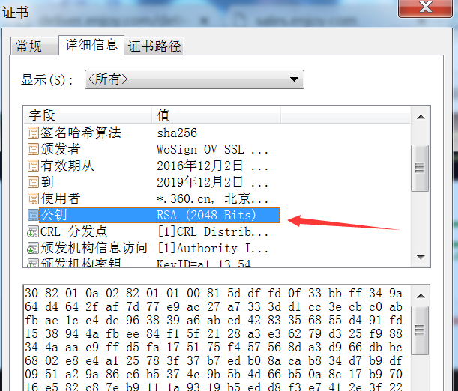

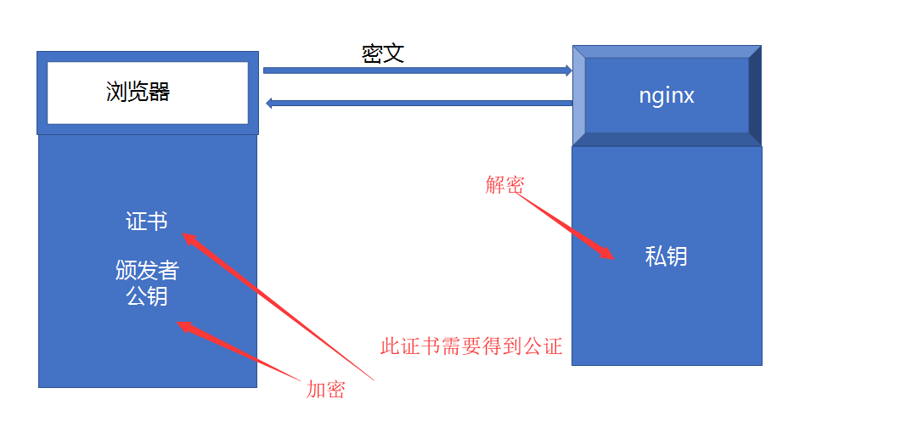a、交互过程：

浏览器使用公钥，把数据加密后，再发送出去

经过公钥加密内容，只有有私钥的人（nginx服务器）才看得懂。

b、nginx配置https的时候，需要两个东西：（此两样需购买）

一个key，私钥。放在nginx服务器里面，仅此一份

一个证书，公钥，供浏览器去下载。

配置方式如下图：

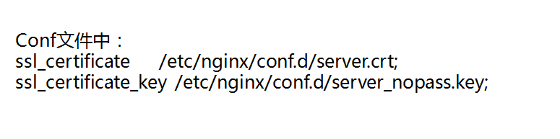

c、环境要求：

先查看nginx版本信息，命令：nginx -V

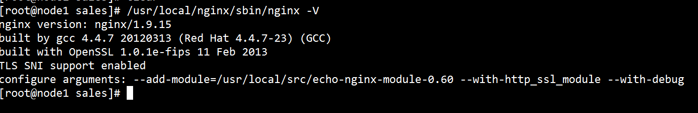

有--with-http_ssl_module,表示安装了https模块。否则需要重新安装。

d、配置好https方式之后，对http请求重定向

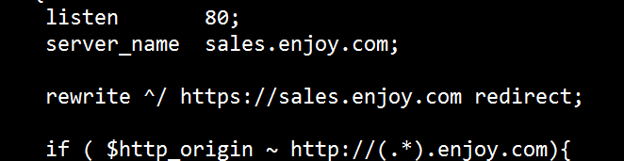

3、在https里，ajax请求普通http，会报错（原因：会降低安全）

4、我们自己也可以通过以下命令，生成证书和私钥

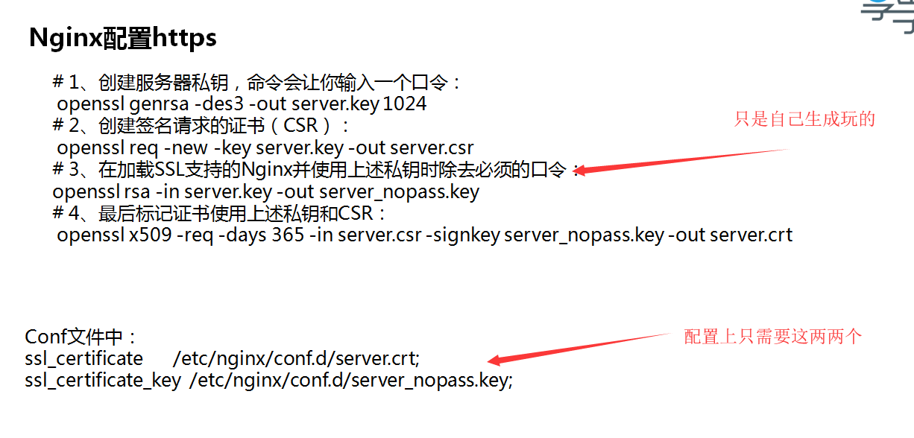

# 四、nginx高可用

a、nginx解决tomcat高可用的思路，是前面加一层负载服务nginx。这种做法，总会有一个前端负载层存在宕机可能，是死循环

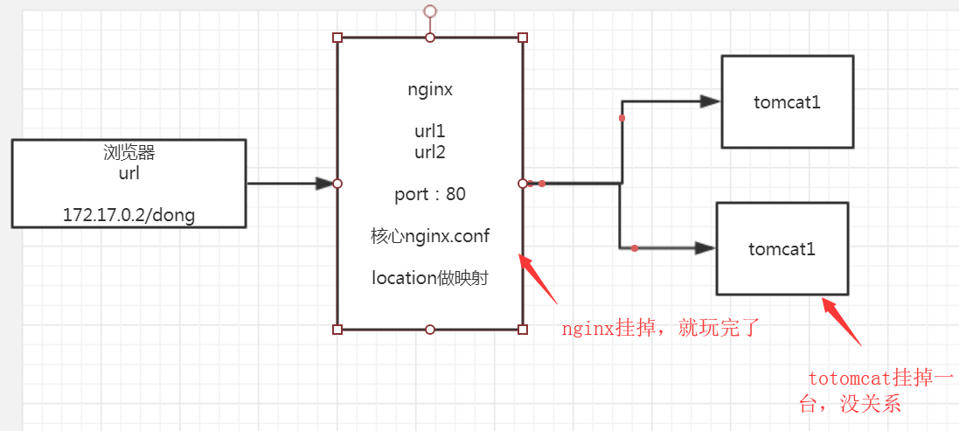

b、keepalived来解决。

lvs 思想来解决：

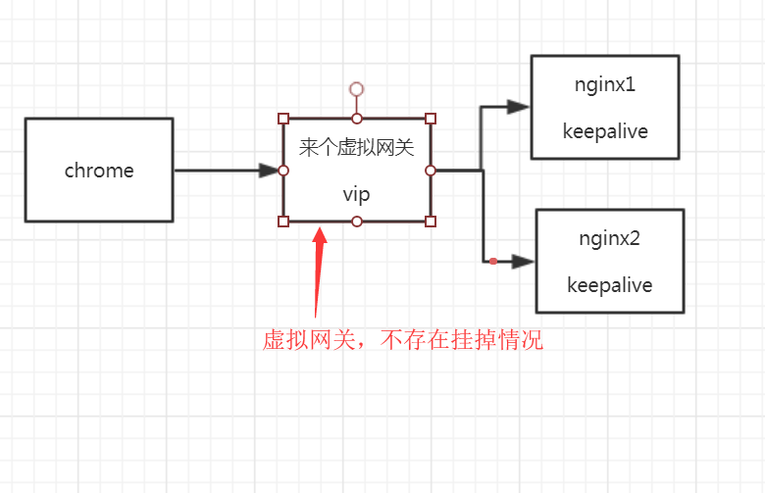

keepalived的思路，由 2台服务器软件虚拟出来一台 虚拟网关vip，

此vip由两台机器共同协商生成。当有一台机器宕机时，另一台机器一样能维持vip。这保证了，只要两台机器不同时宕机，vip就存在

c、keepalived的安装（不能用docker，docker中无法正常工作）

下载地址：https://pan.baidu.com/s/1G7sLL-YkZGSMu8G76yz1Rw 密码：adbw。

对应centos6系统

keepalived安装步骤：

A〉./configure --prefix=/data/program/keepalived --sysconf=/etc ##因为keepalive启动时候会默认读取/etc/keepalived/keepalived.conf

B〉make && make install

d、keepalived的配置：

打开/etc/keepalived/keepalived.conf，只需要配置如下一段。（其它是多余配置，删除）

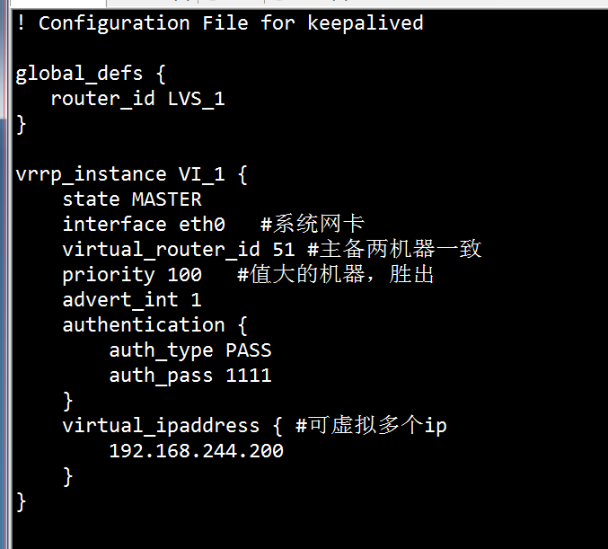

重启



e、ip addr命令查看网卡

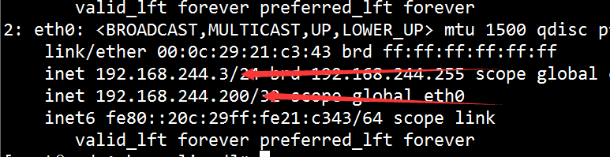

eth0的网卡上，出现两个ip，244.3是真实ip，244.200是虚拟vip

f、重复c、d、e步骤，再装一台机器。主备两台机器的配置，只有两个配置差异：

state BACKUP # 指定keepalived的角色，MASTER为主，BACKUP为备

priority 100 # 优先级，数值越大，处理请求的优先级越高。备用数字小些

g、测试主备keepalived

正常情况下，vip是在主机器一端的，备用机器244.4上不会出现vip。如下图上半部分。

此时，如果我们杀掉主机器上keepalived，备用机器上会出现vip。如下图下半部分。

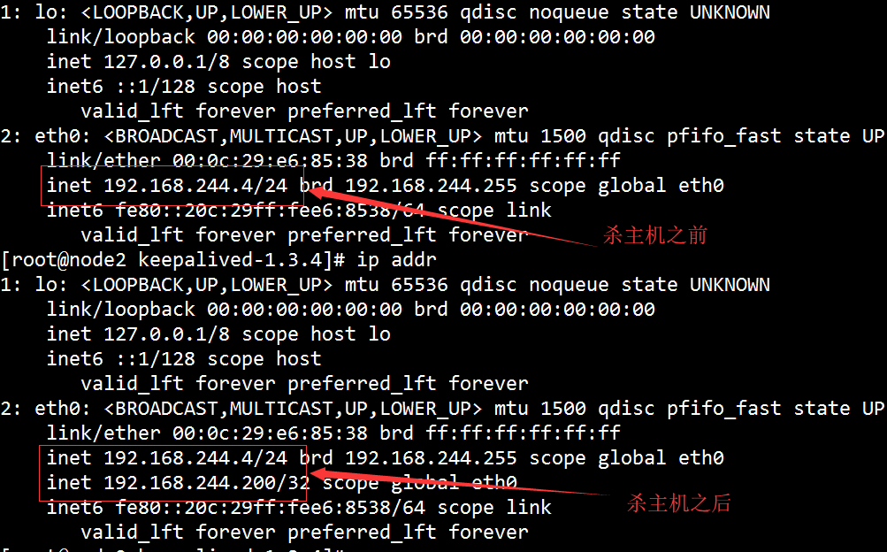

h、主机器keepalived再启动后，备机中vip = 200消失了，如下图

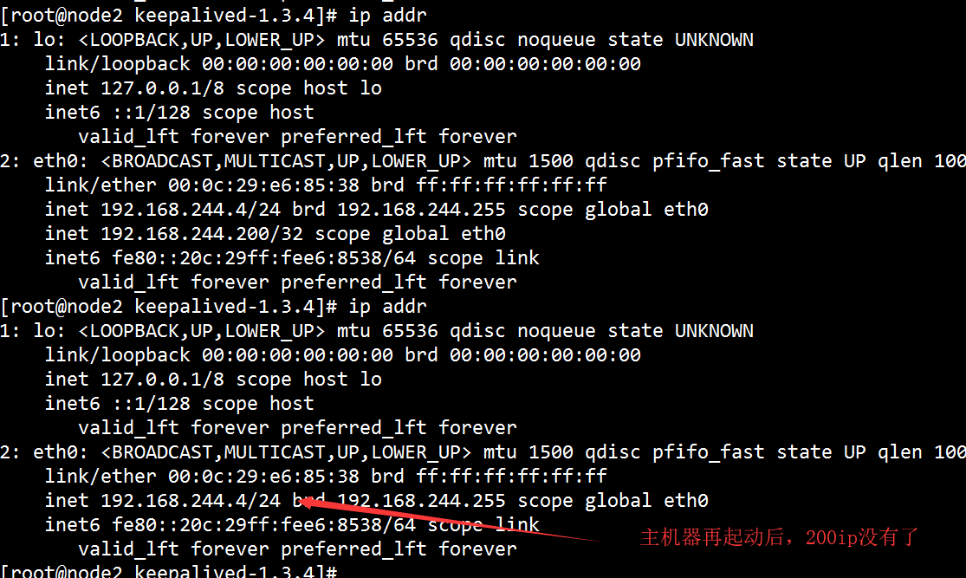

j、使用keepalived来监控nginx

编辑一个sh监控脚本，sh脚本：

#!/bin/bash

A=`ps -C nginx --no-header |wc -l`

if [ $A -eq 0 ];then

/usr/local/nginx/sbin/nginx #重启nginx

if [ `ps -C nginx --no-header |wc -l` -eq 0 ];then #nginx重启失败，则停掉keepalived服务，进行VIP转移

killall keepalived #杀掉，vip就漫游到另一台机器

fi

fi

在配置文件中加入以下两处配置：

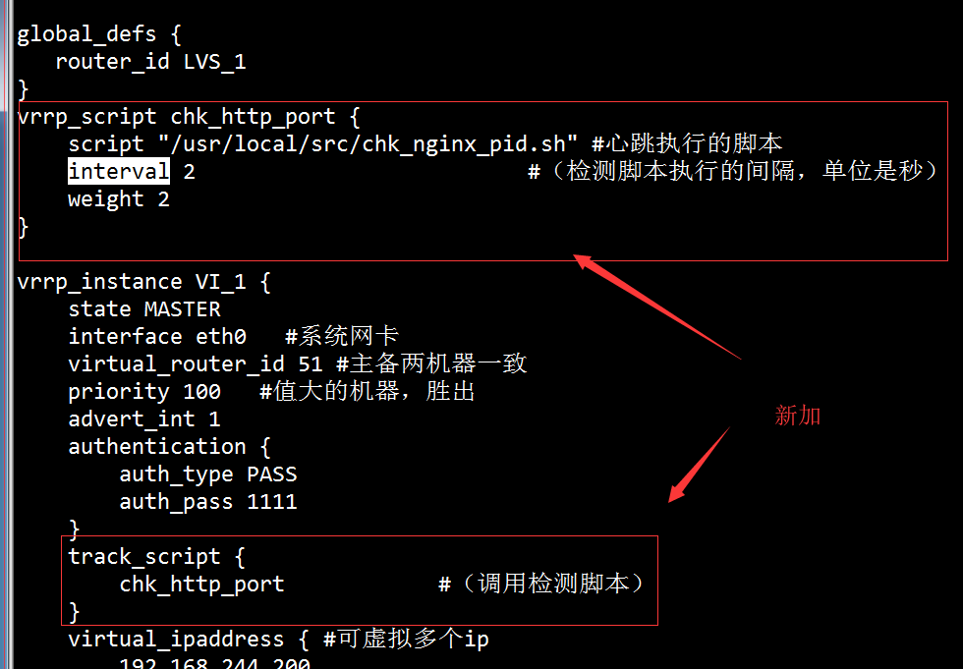

k、重启keepalived，测试监控效果，如下图操作：

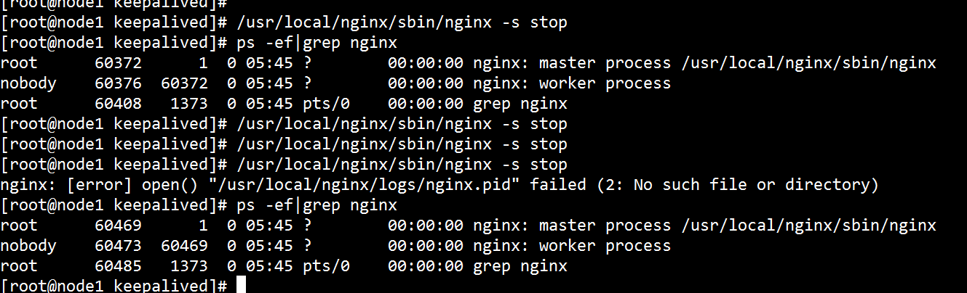

nginx已变成不死鸟

# 五、mvvm开发模式里面：

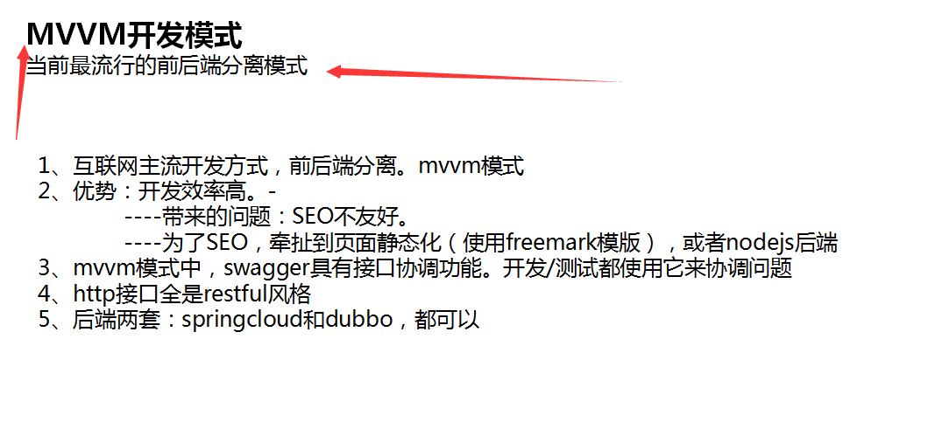

1、后台java只提供restful接口，swagger文档展示。

2、后端需要用nginx，把接口显现给前端

3、微服务的概念：从前端到后台，一套业务流程是完整的

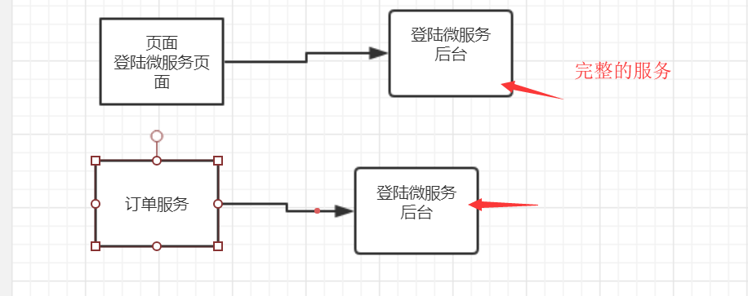

4、微服务追求业务可插拔，在部署中，有以下问题

a、首先一个问题：跨域

b、微服务service层，一定有相互调用（分布式rpc调用）

c、当业务页面有调整时，只需要前端人员处理（业务编排放在前端）。

d、前端打包代码后，是个静态html包，只含页面布局，没有业务数据。浏览器请求到html页面后，再发ajax请求到各对应微服务上拿取数据。如下图代码

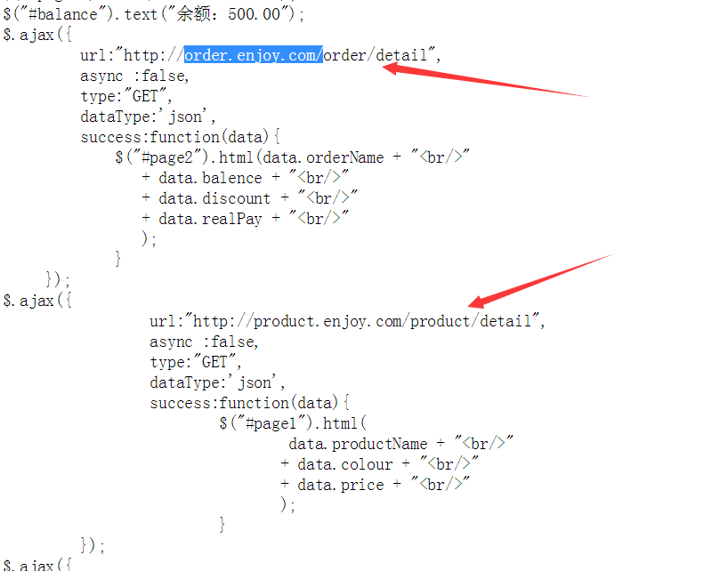

# 六、答疑

1、如一台机器的keepalived死了，vip就漫游到活机器上去

2、https是在浏览器与nginx之间，nginx与tomcat之间的调用，还是用http

3、世界上没有nginx集群，因为没有必要。而且，keepalived在实际工作中，基本不用

4、有一个域名绑定多ip的东东，它已经实现这种高可用

5、keepalived也能与其它服务绑定做高可用，比如tomcat

6、死了还可以用，就是高可用。keepalived就想要达死了还能用

7、keepalived主备之间相互发送心跳检测，如果有一个死掉，另一个活的得不到回应了，此时启动vip到自己机器上。如果相互之间是通的，比较priority的优先级，值大的机器绑vip